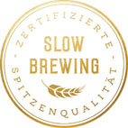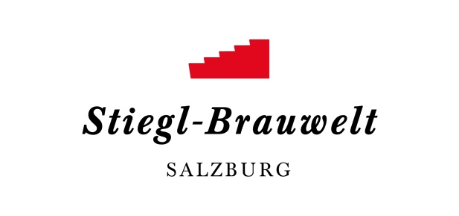Presseinformation!

 “We love the 90s Party“ am 31. Oktober, ab 21 Uhr
  Halloween-Clubbing in der Stiegl-Brauwelt als Jubiläumsparty
 Karten aufgrund der großen Nachfrage im Vorverkauf sichern!

Halloween-Clubbing feiert 5. Geburtstag:
„We love the 90s Party“ in der Stiegl-Brauwelt

Halloween und die 90er-Party in der Stiegl-Brauwelt – das gehört einfach zusammen! Seit fünf Jahren wird das gruselige Fest Ende Oktober mit der Musik der Neunziger Jahre gefeiert. So werden die „party people“ auch heuer wieder bei den Dancefloor-Hits von Robbie Williams, Ricky Martin, Lou Bega und vielen anderen 90er-Stars abshaken.

Die Kombination „90s Clubbing & Halloween“ hat in der Stiegl-Brauwelt mittlerweile Tradition und so feiert man heuer am Donnerstag, 31. Oktober, bereits zum fünften Mal die beliebte „We love the 90s Party“ im Braugewölbe. Da werden die DJs mit den größten Hits der 90er Jahre wieder für Partystimmung vom Feinsten sorgen und zum Tanzen und Mitsingen einladen. Mit der Musik von den Spice Girls, Backstreet Boys, NSYNC, DJ Bobo, Roxette und und und … wird dieser Abend für alle Jungen und Junggebliebenen ab 21 Jahren garantiert DIE Party des Jahres. Die perfekte Dekoration wird das Braugewölbe der Stiegl-Brauwelt an diesem Abend wieder in eine schaurig-schöne Halloween-Location verwandeln – ausgefallene Grusel-Verkleidungen sind herzlich willkommen! Und damit richtige 90er-Stimmung aufkommt, werden in bewährter Weise Neonstäbchen verteilt.

Für alle, die sich vor der Party noch kulinarisch stärken möchten, bietet die Brauwelt-Küche ein genussvolles Angebot. Bis 20 Uhr gibt’s für alle Besucher in Verkleidung ein frisch gezapftes „Seiterl aufs Haus“!

Auf jeden Fall sollte man sich rechtzeitig Karten sichern. Denn sollte die Veranstaltung – wie in den Vorjahren – bereits im Vorverkauf ausverkauft sein, gibt es keine Abendkasse mehr!
2019-10-21

Termin, Daten und Eintrittspreise
We love the 90s – Halloween Clubbing
Donnerstag, 31. Oktober, ab 21 Uhr
EINLASS AB 21 JAHREN!
Eintritt: Vorverkauf 12,- Euro / Abendkasse 20,- Euro (entfällt, wenn die Veranstaltung im Vorverkauf ausverkauft ist!)
Karten-Vorverkauf in der Stiegl-Brauwelt und bei Ö-Ticket (www.oeticket.com).
Stiegl-Braugewölbe | Bräuhausstraße 9 (Bus-Linie 1 & 10, Station „Bräuhausstraße“)
Kostenloses Parken am Gelände der Stiegl-Brauwelt

Nähere Informationen rund um die Veranstaltungen in der Stiegl-Brauwelt gibt’s unter www.brauwelt.at, brauwelt@stiegl.at sowie telefonisch unter +43 (0)50 1492-1492.
________________________
Bildtexte:
Pressebild 1: Unter dem Motto „We love the 90s" lädt die Stiegl-Brauwelt auch heuer wieder zum Halloween-Clubbing.
Bildnachweis: Banana Design/ Abdruck honorarfrei!

Pressebild 2: Die Hits der 90er Jahre sorgen beim Halloween-Clubbing in der Stiegl-Brauwelt wieder für beste Tanz- und Partystimmung.
Bildnachweis: Daniel Scharinger/ Abdruck honorarfrei!

Rückfragen richten Sie bitte an:
Stiegl-Pressestelle, Mag. Angelika Spechtler
Picker PR – talk about taste, Tel.: 0662-841187-0, E-Mail: office@picker-pr.at, www.picker-pr.at

